PresseINFORMATION
Ulm, 12. April 2010

Druckfrisch und cool: „°fahrenheit“ von Thermo King Süd
- das Kundenmagazin für die Transportkälte-Branche

„Jetzt wird wieder in die Hände gespuckt!“ heißt es auf der Titelseite der aktuellen „°fahrenheit“-Ausgabe. Das einmal jährlich erscheinende, kostenlose Kundenmagazin von Thermo King Süd stimmt die Transportkälte-Branche ab Anfang April auf die Hauptsaison ein. Mit dem „coolen“ Blatt im ungewöhnlichen A3-Großformat liefert der Ulmer Transportkälte-Spezialist seinen Kunden, Partnern und Mitarbeitern eine Fülle an aktuellen Themen rund um temperaturgeführte Transporte. Ungewöhnliche Bildmotive, fundierte und unterhaltsame Textbeiträge sowie die Themenvielfalt unterstreichen den Anspruch von Thermo King Süd, mit „°fahrenheit“ ein spezialisiertes, hochwertiges Kundenmagazin anzubieten, das im Transportkälte-Bereich seinesgleichen sucht. Das kostenlose Magazin ist ab sofort unter info@thermoking-sued.de per Mail als Print-Ausgabe bestellbar. Es kann zudem unter www.thermoking-sued.de als PDF heruntergeladen werden.

„°fahrenheit“ informiert nicht nur zu aktuellen Angeboten wie der „Frühjahrsfit“-Aktion mit einem HACCP-Hygieneservice oder neuen Kühlaggregat-Produkten wie der „T-Serie“. Auch Meldungen zu Kooperationen, Seminaren, Transportrecht und Branchentrends finden ihren Platz, ebenso wie hausinterne Themen. Bei letzteren reicht die Bandbreite vom Teambuilding-Erfahrungsbericht über das Thema Altersvorsorge bis hin zum Spendenmarathon nach Österreich –zugunsten der Abteilung Behindertensport des Sportvereins TSG Reutlingen. Last but not least: Unter der Rubrik „Kiesling kocht“ verrät Thermo King Süd-Geschäftsführer Herwig Kiesling seine Lieblingsrezepte – welches Kundenmagazin bietet das schon?

Bildmaterial:


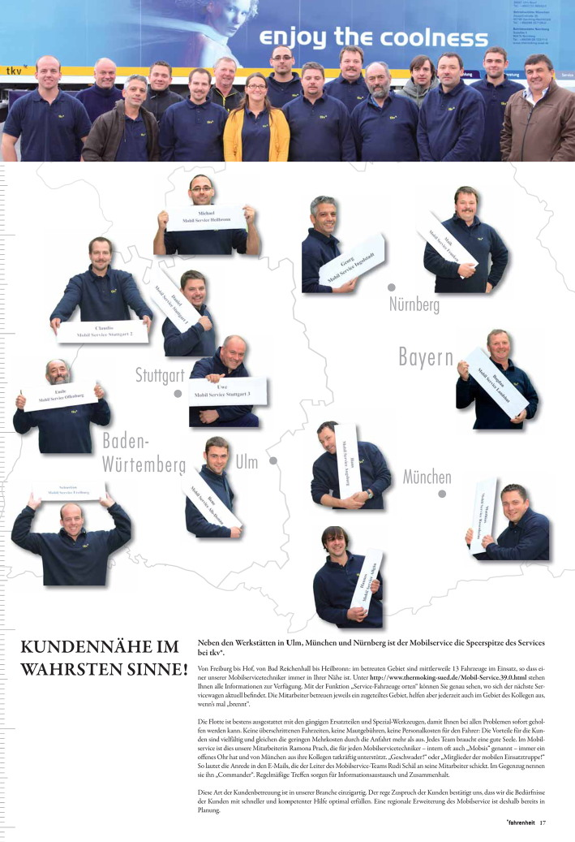

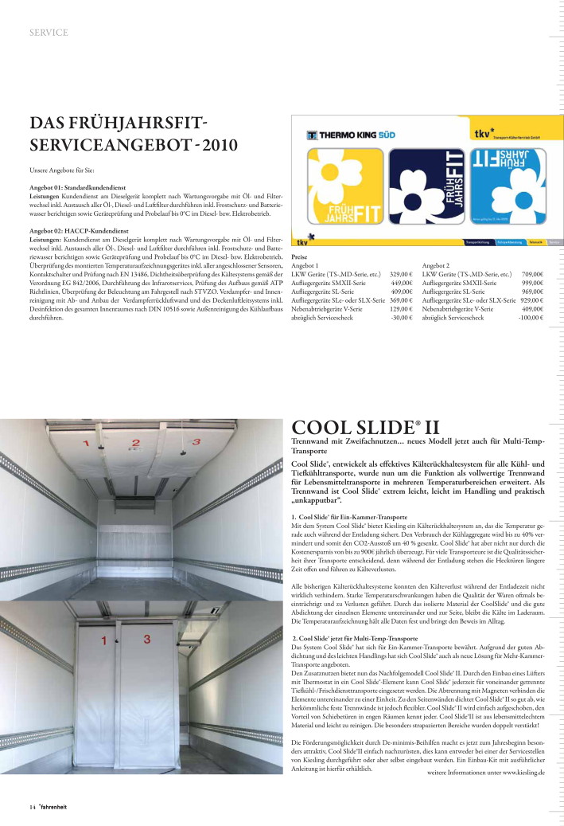



Druckfähiges Bildmaterial zu dieser Presseinformation steht für Sie unter
www.press-n-relations.de unterhalb der dort veröffentlichten Meldung zum Download bereit.

Weitere Informationen:  tkv Transport-Kälte-Vertrieb GmbH – Thermo King Süd  Herwig Kiesling, Geschäftsführer  Himmelweiler 9 – 89081 Ulm-Nord  Telefon: 0731-96643-0  Telefax: 0731-96643-37  herwig.kiesling@thermoking-sued.de  www.tkv-ulm.de | Pressearbeit:  Press’n’Relations GmbH  Bruno Lukas  Magirusstraße 33 - 89077 Ulm  Telefon: 0731-9628717  Telefax: 0731-9628797  blu@press-n-relations.de  www.press-n-relations.de

Über tkv Transport-Kälte-Vertrieb GmbH – Thermo King Süd
Die tkv Transport-Kälte-Vertrieb GmbH steht hinter der Marke Thermo King Süd und wurde 1971 in Ulm gegründet. Als Transportkälte-Spezialist und autorisierte Thermo King-Händler vertreibt tkv hochwertige Transportkühlaggregate für Nutzfahrzeuge. Darüber hinaus bietet das Unternehmen mit 76 Mitarbeitern an drei Standorten in Ulm, München und Nürnberg ein breites Spektrum an Dienstleistungen rund um die Transportkühlung an. Mit den drei Niederlassungen und derzeit zwölf mobilen Service-Fahrzeugen deckt Thermo King Süd den gesamten süddeutschen Raum ab und zählt hier zu den führenden Dienstleistern.

